**Руководство пользователя**

**к тестовому заданию Simbirsoft**

**участника мастер-классов по C#**

**Матюшина Данилы**

**Запуск программы**

Программа представляет собой консольное приложение. После запуска программы выводится приглашение ввести имена (пути) файлов словаря, входного файла с текстом, предназначенным для обработки, и выходного результирующего файла.

Размер входного файла не должен превышать 2 Мб (или 100 000 строк для словаря). Если размер файла не удовлетворяет условию, будет выведено сообщение об ошибке и приглашение повторить ввод. Если файл не будет обнаружен или окажется пуст, то алгоритм завершит свою работу.

Пример файла_с_текстом:

----НАЧАЛО ФАЙЛА----

Файл_с_текстом содержит текст

в виде последовательностей строк,

разделенных стандартным разделителем

строки. Файл_с_текстом содержит текст

в виде последовательностей строк,

разделенных стандартным разделителем строки.

----КОНЕЦ ФАЙЛА----

Пример файла_словаря:

----НАЧАЛО ФАЙЛА----

текст

виде

изображение

файл

----КОНЕЦ ФАЙЛА----

Обратите внимание, имя файла вводится без указания расширения файла. Оно будет подставлено в зависимости от выбранного обработчика. В общем случае файлы словаря и входного текста должны иметь расширение .txt. В случае неверного ввода будет выведено сообщение об ошибке и приглашение повторно задать имена файлов.

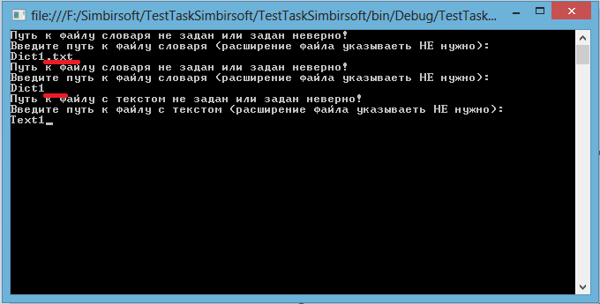

После успешного ввода имен файлов программа сканирует рабочую директорию, находит все сборки доступных обработчиков и выводит приглашение выбрать, какой из них загрузить для дальнейшей работы.

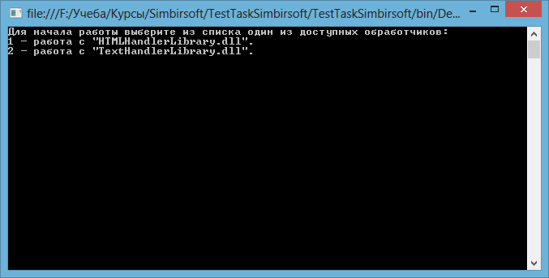

Для начала работы обработчика введите его номер. В случае ввода неверного номера или некорректного значения будет выведено сообщение об ошибке и предложено повторить ввод:

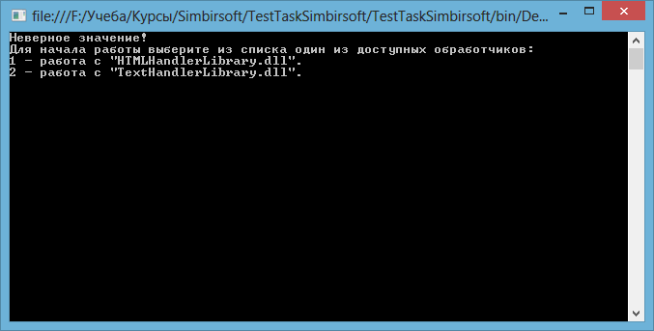

Список обработчиков может отличаться в зависимости от поставляемой сборки.

После указания путей ко всем файлам и выбора обработчика из списка будет осуществлена обработка входного текстового файла в соответствии со словарем, результат обработки будет записан в результирующий файл. Причем, если размер результирующего файла будет превышать заданное количество строк (по умолчанию 500), то он будет разбит на несколько файлов. По завершению обработки будет выведено соответствующее сообщение и время, затраченное на выполнение всех действий.

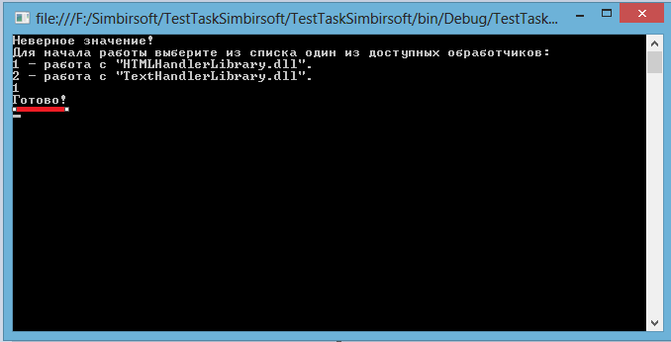

**Доступные обработчики**

С программой поставляется два обработчика.

**HTMLHandler (HTMLHandlerLibrary.dll)** – создает корректный HTML_файл, содержащий весь текст из файла_с_текстом, в котором помечены **жирным** и *наклонным* шрифтом все слова из файла_словаря.

**TextHandler (TextHandlerLibrary.dll)** – создает корректный TXT_файл, содержащий весь текст из файла_с_текстом, в котором помечены ПРОПИСНЫМ шрифтом все слова из файла_словаря.